План-конспект современного урока по математике в 6 классе.
Технология критическое мышление (значки).
«История натуральных чисел».

Цели и задачи:
Обучающая:
1. Научить работать с текстом.
2.Обобщение имеющихся знаний.
Развивающая:
1. Развитие логического мышления, внимания, памяти
2. Развивать устойчивый познавательный интерес у учащихся
3.Соотнесение своего знания, имеющегося в рамках личного опыта с новой информацией.
Воспитательная:
1. Воспитание информационной культуры учащихся.
2. Воспитывать у учащихся мотивацию учебной деятельности.

Тип урока: Технология критическое мышление

Ход урока.

I. Организационный момент.

II. Стадия вызова. (цели: активизация деятельности ученика, мотивация на получение новой информации, актуализация и обобщение имеющихся знаний)
«Ребята, вы наверняка что-то слышали о натуральных числах, так вот, хотелось бы услышать, что вы думаете, знаете об этих числах?
Давайте попробуем вместе составить табличку, в которую внесем все, что вы думаете об этих числах»
Идет коллективное обсуждение, составляется таблица.

III.Смысловая стадия. (цели: активное восприятие информации, Соотнесение своего знания, имеющегося в рамках личного опыта с новой информацией, контроль за собственной информацией)
После составления таблицы каждому раздается текст для индивидуального чтения. Предлагается отметить места в тексте соответствующие следующим значкам:
«٧» - «я это знал»
«—» - «я думал иначе»
«+» - «новая информация для меня»
«?» - «непонятная, недостаточная, сомнительная информация»

Текст:
Натуральные числа
Выдающийся русский учёный - путешественник Н. Н. Миклухо-Маклай (1846-1888) описывает, как производили счёт попуасы, жившие на островах Новой Гвинеи, так: "Излюбленный способ счёта состоит в том, что папуас загибает один за другим пальцы руки, причём издаёт определённый звук, например "бе, бе, бе...". досчитав до пяти, он говорит "ибон-бе" (рука). Затем он загибает пальцы другой руки, снова повторяет "бе, бе, бе...", пока не доходит до "ибон-али" (две руки). Затем он идёт дальше проговаривая "бе, бе, бе...", пока не доходит "самба-бе" и "самба-али" (одна нога, две ноги). Если нужно считать дальше, папуас пользуется пальцами рук и ног кого-нибудь другого." Первобытный человек мог подсчитать лишь небольшую совокупность предметов. Так, например, индийские племена в Бразилии считали только до пяти, т.е. до числа пальцев на одной руке. А все, что больше пяти они называли много, при этом они не осознавали, что есть общего, например, между двумя зайцами, двумя лодками, двумя рыбами и так далее. Вот почему для названия числа два или три использовались разные слова в зависимости от того, о каких двух или трех предметах шла речь.
Современному человеку трудно представить себе математику без обозначений чисел и арифметических действий. Тем не менее, когда-то этих обозначений не существовало. Древние культуры вообще были в большей степени ориентированы на устную речь, на устное обучение, чем современная. Тем не менее, ясно, что практическая необходимость порой заставляла фиксировать точное число каких-либо предметов – например, для целей обмена, расчета числа дней и т. д. Человечество выработало целый ряд различных систем записи чисел – различных нумераций.
Одним из древнейших способов фиксации чисел состоял в обозначении каждого предмета некоторой совокупности одним и тем же значком, обозначавшим единицу. Таким образом, число изображалось соответствующим количеством единиц. Такая система записи называется единичной нумерацией. В 1937 в Моравии (на территории современной Чешской Республики) была найдена относящаяся к 3 тысячелетию до н. э. волчья кость с 55 глубокими зарубками; это старейшая из известных в настоящее время записей числа (если, конечно, это действительно запись числа, а не что-либо другое, например, специфический орнамент). В позднейшее время числа тоже обозначались зарубками: еще в XIX в. в Западной Европе применялись деревянные бирки, на которых зарубками фиксировались долги (одна такая бирка оставалась у должника, а другая – у кредитора); у других народов для тех же целей применялись веревки с соответствующим числом узелков (в некоторых районах Китая и Японии такая практика сохранилась до XX в.).
Дальнейшим шагом является выделение единиц более высокого порядка: например, вводится несколько специальных знаков, обозначающих десяток, сто, тысячу и т.д.
В древнеегипетской иероглифической нумерации были отдельные иероглифы для 1 (вертикальная палочка, исходно обозначавшая, видимо, мерную палку), 10 (вероятно, путы для стреноживания коров), 100 (мерительная веревка), 1000 (цветок лотоса), 10 000 (указательный палец), 100 000 (лягушка), 1 000 000 (человек, поднявший вверх руки перед таким большим числом), 10 000 000 (Солнце или вся Вселенная). При записи числа иероглифы единицы, десятка, сотни и т. д. писались столько раз, сколько в этом числе единиц соответствующего разряда. Разряды писались справа налево (слева – меньшие, справа – большие) – в обратном порядке, чем у нас сейчас.
Рис. 1. Запись чисел в Древнем Египте
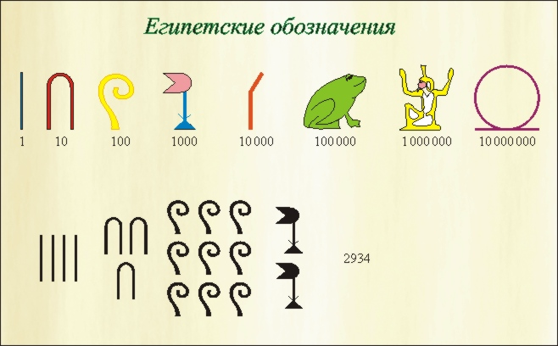

Впрочем, в дошедших до нас древнеегипетских математических папирусах применяется более поздняя скорописная система записи, в которой есть отдельные знаки для всех чисел от 1 до 9, а также для делящихся на 10 чисел от 10 до 90 и для делящихся на 100 чисел от 100 до 900.

Системы, подобные древнеегипетской иероглифической, где каждый разряд (десяток, сотня, тысяча) обозначается отдельным символом, а определенное число единиц каждого разряда – с помощью повторения этого символа, применялись и у других народов; одна из них дожила до наших дней – это широко известные римские цифры. В них, помимо значков для 1 (I), 10 (X), 100 (C), 1000 (M), есть и промежуточные единицы для 5 (V), 50 (L) и 500 (D). В отличие от древнеегипетской системы, в римской значение числа может обозначаться не только сложением, но и вычитанием компонент: так, число «четыре» обозначается не IIII, а IV (то есть «5 – 1»).
Значки I, V, X исходно были обозначениями пальца, ладони и двух ладоней. Значок С происходит от лат. centum – сто. Следует отметить, что современный вид римской нумерации не во всем совпадает с бытовавшим в Древнем Риме. Ряд значков изменили свои начертания; так, обозначения М (от mille – тысяча) и D (от demimille – полтысячи) пришли на смену более древним. Изменились и правила использования этих символов: например, древний римлянин вполне мог бы написать для 4 знак IIII. Один из самых бросающихся в глаза недостатков римских цифр – ограниченность записываемых ими чисел: для обозначения десятков тысяч приходится десятки раз повторять знак М. В действительности в Древнем Риме существовали значки и для 10 000, и для 100 000. Последний знак впоследствии проэволюционировал в П-образную рамочку, которая увеличивала значение заключаемого в нее символа в 100 000 раз.

IV. Стадия рефлексии. (цели: включение новой информации в активный запас знаний, определение направлений в изучении нового материала, мотивация на дальнейшее обучение)
«А теперь давайте заполним следующую маркировочную табличку, каждый сам для себя:
٧ | — | + | ?

Далее идет обсуждение маркировочной таблицы и составление кластера:
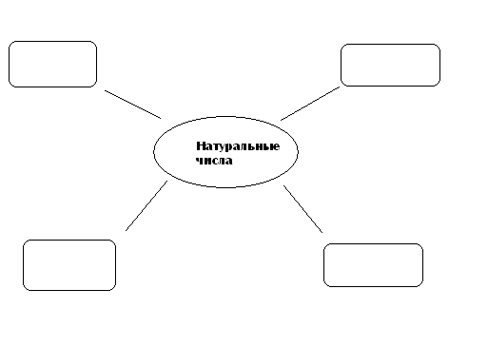
V. Домашнее задание.

